**UTS EL2008 – Pemecahan Masalah dengan C**

Hari / Tanggal : Sabtu / 19 Maret 2022

Dosen Pengampu : Arif Sasongko

Reza Darmakusuma

M. Ogin Hasanuddin

Waktu : 19 Maret 2022 (12.00) – 20 Maret 2022 (12.00)

Sifat : Openbook

“Saya menyatakan bahwa saya melaksanakan ujian ini dengan jujur. Apabila nanti ditemukan kecurangan dalam pelaksanaan ujian ini, saya bersedia menerima sanksi yang diberikan.”

Nama : Muhammad Hanif Hibatullah

NIM : 13220051

1. a. Representasi integer dengan **unsigned** akan dimulai dari angka 0 sampai 2n-1 dengan n merupakan banyak bit yang direpresentasikan, hal ini mirip dengan range dari unsigned int pada bahasa C. Sehingga jika kita memiliki 16 bit digit yang akan direpresentasikan dalam **unsigned** maka nilai tertinggi yang didapatkan adalah 216-1 = 65535 dan nilai terendah adalah 0. Untuk representasi integer dengan **2’s-complement** akan dimulai dari angka -2n-1 sampai dengan 2n-1-1 hal ini mirip dengan range integer pada bahasa C. Sehingga jika kita memiliki 16 bit digit yang akan direpresentasikan dalam **2’s-complement** maka nilai tertingginya adalah 215-1 = 32767 dan nilai terendahnya adalah -32768.

b. Bilangan yang saya dapatkan: 32051

Dalam desimal dapat dinyatakan sebagai:

32051 = $3×{10}^{4}+2×{10}^{3}+0×{10}^{2}+5×{10}^{1}+1×{10}^{0}$

Sehingga dalam desimal 32051 dapat direpresentasikan sebagai 3205110.

Dalam biner dapat dinyatakan sebagai:

$$32051=1×2^{14}+1×2^{13}+1×2^{12}+1×2^{11}+1×2^{10}+0×2^{9}+1×2^{8}+0×2^{7}+0×2^{6}+1×2^{5}+1×2^{4}+0×2^{3}+0×2^{2}+1×2^{1}+1×2^{0}$$

Sehingga dalam biner 32051 dapat direpresentasikan sebagai 1111101001100112.

c. least significant byte dari jawaban b adalah A = 0011 0011 (karena byte = 8 bits).

d. A = 0011 0011

|  |  |  |  |  |  |  |
| --- | --- | --- | --- | --- | --- | --- |
| **x** | **y** | **Operasi** | **Binary (least significant byte)** | **Hexa** | **Unsigned** | **Signed 2C** |
| 1010 0101 | 1110 1111 | (A & y) ^ x | 1000 0110 | 86 | 134 | -122 |
| 1101 1011 | 1111 0011 | (~(y >> 4) && x) + A | 1001 1101 | 9D | 157 | -99 |
| 0010 1111 | 1010 0101 | ((x >> 2) | y) * A | 0101 1101 | 5D | 93 | 93 |

Diasumsikan x, y, A merupakan **signed binary** (bukan **signed 2’s complement**) dan diasumsikan pula hasilnya hanya diambil least significant bytenya.

Operasi operasi = & (and), ^ (xor), >> (shift right), ~(negation), +(add), | (or), *(multiplication)

Soal pertama:

(A & y) = (0011 0011 & 1110 1111) = (0010 0011)

(A & y) ^ x = (0010 0011) ^ (1010 0101) = 1000 0110

Soal kedua:

(~(y >> 4) && x) *diasumsikan hanya satu tanda & = (~(1111 0011 >> 4) & 1101 1011)

(~(y >> 4) & x) = (~(0000 1111) & 1101 1011) = (1111 0000 & 1101 1011) = 1101 0000

(~(y >> 4) & x) + A = 1101 0000 + 0011 0011 = -80 + 51 = -29 = 1001 1101

Soal ketiga:

((x >> 2) | y) = ((0010 1111 >> 2) | 1010 0101) = (0000 1011 | 1010 0101) = 1010 1111

((x >> 2) | y) * A = 1010 1111 * 0011 0011 = (-47) * 51 = -2397 = 1 1001 0101 1101

Dimana ketika diambil least significant bytenya didapatkan hasil dari soal ketiga yaitu 0101 1101

e. Untuk program yang dibuat dengan bahasa C dapat diakses pada link berikut:

<https://github.com/HanifHBK/SolusiUTSPMC> dengan nama file 1e.c

f. Hasil yang didapatkan dari program:

Dimana dapat dilihat bahwa tidak terdapat perbedaan hasil untuk NIM saya (tidak dilakukan pengecekan dengan NIM lain).

2. Terlebih dahulu rumus untuk mencari m dan v disederhanakan

$$m=\frac{V.e}{c^{2}}+m_{o}$$

$$v=c\sqrt{1-{\left(\frac{m_{o}}{m}\right)}^{2}}$$

a. Flowchart yang digunakan:

Program dalam bahasa C (kode yang lebih jelas dapat diakses pada link):

<https://github.com/HanifHBK/SolusiUTSPMC> berupa file 2a.c

#include <stdio.h>

#include <stdlib.h>

#include <math.h>

#define C 2.9979

#define E 1.602

#define m0 9.109

#define MAXLEN 255

int main**(){**

char namafile**[**MAXLEN**];**

printf**(**"Masukkan nama file berisi Tegangan: "**);**

scanf**(**"%s"**,** **&**namafile**);**

FILE**\*** vfile **=** fopen**(**namafile**,** "r"**);**

char line**[**MAXLEN**];**

float Tegangan**[**MAXLEN**];**

int count **=** 0**;**

**while(**fgets**(**line**,** MAXLEN**,** vfile**)){**

Tegangan**[**count**]** **=** atof**(**line**);**

count**+=**1**;**

**}**

int i**;**

float m**[**count**],** mpow**[**count**],** v**[**count**],** vpow**[**count**];**

**for(**i **=** 0**;** i **<** count**;** i**++){**

m**[**i**]** **=** **(**Tegangan**[**i**]\***E**\***pow**(**10**,-**4**)/(**C**\***C**))** **+** m0**;**

mpow**[**i**]** **=** **-**31**;**

**while(**m**[**i**]** **>=** 10**){**

mpow**[**i**]** **+=** 1**;**

m**[**i**]** **/=** 10**;**

**}**

v**[**i**]** **=** C **\*** pow**((**1**-**pow**((**m0**\***pow**(**10**,-**31**-**mpow**[**i**])/**m**[**i**]),**2**)),** 0.5**);**

vpow**[**i**]** **=** 8**;**

**while(**v**[**i**]** **<=** 1**){**

vpow**[**i**]** **-=** 1**;**

v**[**i**]** **\*=** 10**;**

**}**

printf**(**"Untuk tegangan %.0f, didapatkan m = %.3f x 10^(%.0f) dan v = %.3f x 10^(%.0f)\n"**,** Tegangan**[**i**],** m**[**i**],** mpow**[**i**],** v**[**i**],** vpow**[**i**]);**

**}**

**}**

b. Plot v/c terhadap V:

c. Isi file tegangan.txt:

tegangan.txt :

1000000

1100000

1200000

1300000

1400000

1500000

1600000

1700000

1800000

1900000

Output dari input berupa tegangan.txt:

3.

R = 20 k

C = 132051 pF

Vin = 5 Volt

a. Dengan KVL didapatkan

$$-v_{in}+RI+v_{out}=0$$

$$Ingat bahwa I=I_{c}=C\frac{dv_{out}}{dt} sehingga$$

$$-v_{in}+RC\frac{dv_{out}}{dt}+v_{out}=0$$

$$RC\frac{dv_{out}}{dt}+v_{out}=v_{in}$$

Dengan menganggap solusi umum dari adalah $v_{out}=v_{p}+v_{h}$

Solusi particular:

$$RC\frac{dv_{out}}{dt}+v_{out}=5$$

$$Dapat dipilih v_{out}=5 sehingga persamaan memenuhi.$$

Solusi homogen:

$$RC\frac{dv_{out}}{dt}+v_{out}=0$$

Dengan menganggap solusi umum dari vout adalah ${Ae}^{-St}$ didapatkan

$$\left(-SRC+1\right)Ae^{-St}=0$$

$$S=\frac{1}{RC}≈378,642$$

maka didapatkan

$$v_{out}=5+Ae^{-378,642t} V$$

Dengan asumsi kondisi awal (t = 0-) kapasitor sudah lama kosong sehingga v(0) = 0 didapatkan A = -5

$$v_{out}=5-5e^{-378,642t} V$$

Saat kondisi tunak atau t $→∞$ maka didapatkan $v_{out}=5 V$

Dalam domain s dengan menggunakan transformasi laplace didapatkan fungsinya adalah

$$V_{out}\left(s\right)=V_{in}\left(s\right)×\frac{1}{RCs+1}=\frac{5}{s}×\frac{1}{0,002641s+1} V$$

b. Flowchart program yang dapat menghitung Vout tiap saat dan kondisi tunak.

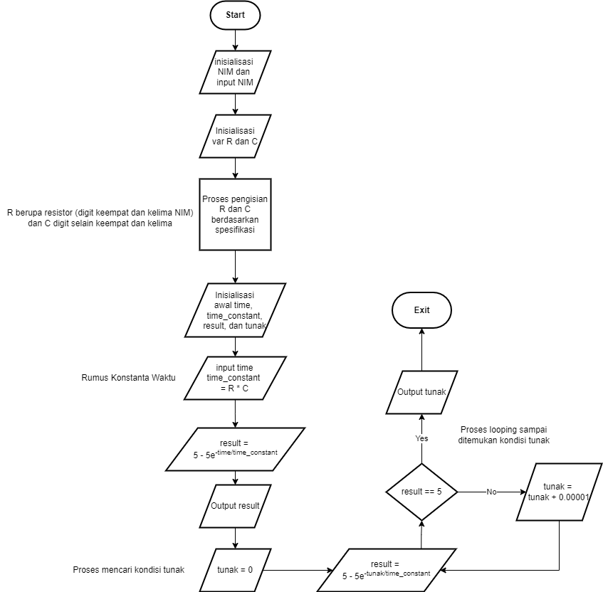

c. DFD program yang dapat menghitung Vout tiap saat dan kondisi tunak.

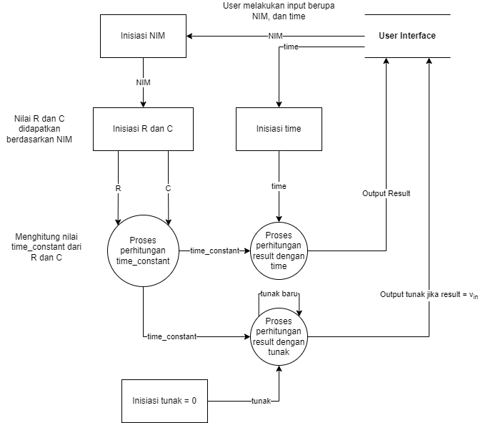

d. Program untuk menghitung Vout pada setiap saat dan saat kondisi tunak dengan masukan berupa NIM dan t yang akan dicari. Output yang dihasilkan berupa tegangan saat t input dan nilai t saat kondisi tunak.

Kode yang lebih jelas dapat dilihat pada link berikut:

#include <stdio.h>

#include <stdlib.h>

#include <string.h>

#include <math.h>

int main**(){**

char NIM**[**8**];**

printf**(**"Program untuk menghitung nilai Vout rangkaian RC dengan spesifikasi sebagai berikut.\n"**);**

printf**(**"Nilai R adalah digit keempat dan kelima NIM yang akan anda input (dalam kOhm)\n"**);**

printf**(**"Nilai C adalah digit pertama, kedua, ketiga, keenam, ketujuh dan kedelapan NIM anda (dalam pF)\n"**);**

printf**(**"Nilai Vin adalah tetap yaitu 5V.\n"**);**

printf**(**"Masukkan NIM anda : "**);**

scanf**(**"%s"**,** **&**NIM**);**

char Rs**[**2**];**

char Cs1**[**2**];**

char Cs2**[**4**];**

strncpy**(**Rs**,** NIM **+** 3**,** 2**);**

strncpy**(**Cs1**,** NIM**,** 3**);**

strncpy**(**Cs2**,** NIM **+** 5**,** 3**);**

char Cs**[**6**];**

strncpy**(**Cs**,** Cs1**,** 3**);**

strcat**(**Cs**,** Cs2**);**

double R**,** C**;**

R **=** atof**(**Rs**);**

C **=** atof**(**Cs**);**

printf**(**"Dari data NIM anda, maka diperoleh nilai R dan C berturut turut adalah %.0f kOhm dan %.0f pF\n"**,** R**,** C**);**

double time**;**

printf**(**"Masukkan nilai waktu (dalam s) yang ingin anda cari tegangan Voutnya (gunakan . sebagai pemisah desimal) : "**);**

double result**;**

scanf**(**" %lf"**,** **&**time**);**

double time_constant **=** R **\*** C **\*** pow**(**10**,** **-**9**);**

result **=** 5 **-** **(**5 **\*** exp**(-**time**/**time_constant**));**

printf**(**"Nilai time constant berdasarkan NIM anda : %lf\n"**,** time_constant**);**

printf**(**"Pada saat t = %lf s nilai Tegangan Vout adalah = %lf V\n"**,** time**,** result**);**

double tunak **=** 0**;**

result **=** 5 **-** **(**5 **\*** exp**(-**tunak**/**time_constant**));**

**while(**result **!=** 5**){**

tunak **+=** 0.000001**;**

result **=** 5 **-** **(**5 **\*** exp**(-**tunak**/**time_constant**));**

**}**

printf**(**"Rangkaian tunak pada saat t = %lf s"**,** tunak**);**

**}**

<https://github.com/HanifHBK/SolusiUTSPMC> dengan nama file 3d.c

e. Grafik Vout terhadap waktu (t):

f. Dari jawaban bagian (a), konstanta waktu yang didapatkan adalah $τ=RC=\frac{1}{378,642}≈0,002641$. Dan dari program didapatkan konstanta waktu sebesar $τ=0.002641$ yang dimana nilainya sama. Dikarenakan rumus untuk perhitungannya juga sama.

4. a. Flowchart aplikasi sistem pencatatan data kependudukan.

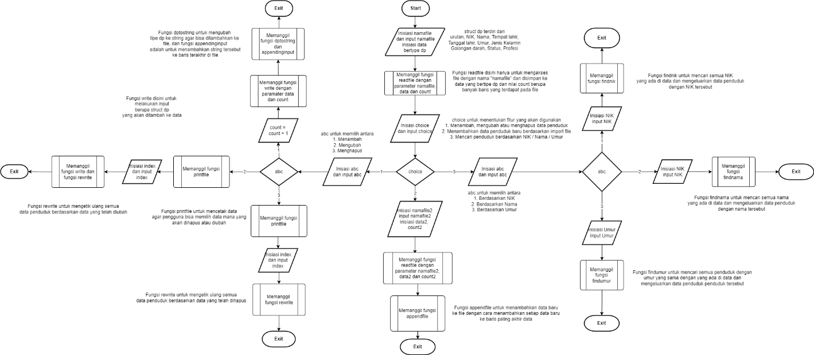

Flowchart yang lebih jelas dapat dilihat pada github dengan nama file 4a.png

b. DFD aplikasi sistem pencatatan data kependudukan.

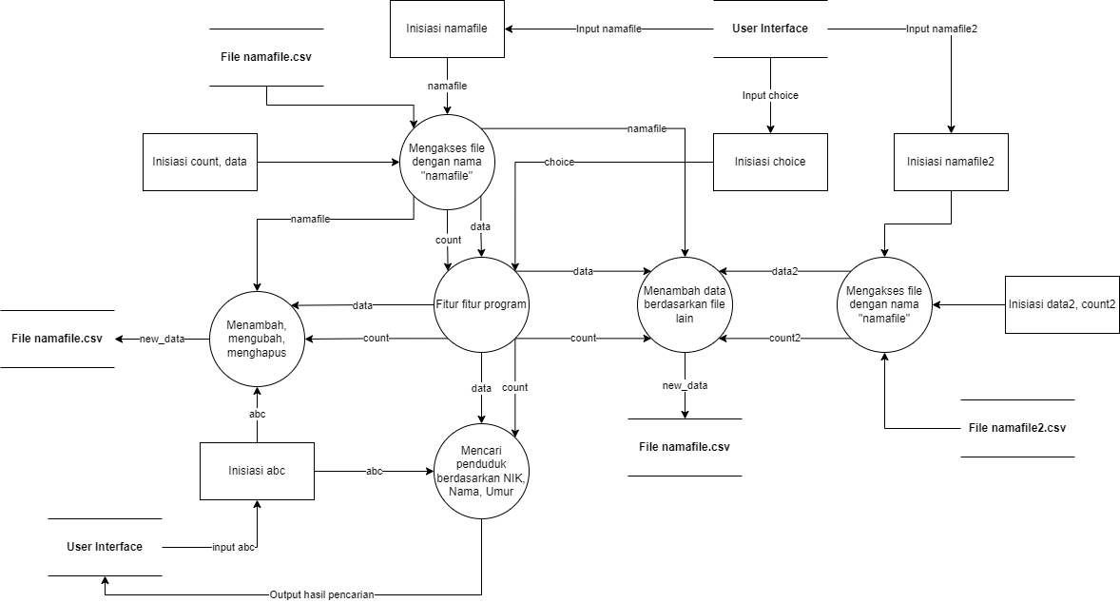

c. Aplikasi dengan bahasa C tersebut dapat diakses pada link berikut:

<https://github.com/HanifHBK/SolusiUTSPMC> dengan nama file 4c.c

**Note:**

1. Semua grafik dibuat dengan excel dan filenya ada di github.

2. Semua flowchart dan DFD dibuat dengan draw.io yang dimana file pngnya ada di github.

3. Semua source code ada di github dan untuk source code yang lumayan panjang tidak dilampirkan di file jawaban.

Link github: <https://github.com/HanifHBK/SolusiUTSPMC>